风幕机及门帘清单

序号 | 产品名称 | 技术参数 | 数量 | 单价 | 金额 | 备注
一 | 一 楼 东
1 | 风 幕 机 | 说明：双开门约1500mm，以设计图和实际测量为准。全金属与铝合金外壳，要求高效能、低噪音,性能可靠,持续运行需达5000小时无故障。  电压/功率：220V/1KW  型号：FM-3015GK  规格：1.5米 | 3台 | 1450 | 4350 | 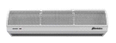安装支架定制
2 | 风 幕 机 | 说明：双开门约1800mm，以设计图和实际测量为准。全金属与铝合金外壳，要求高效能、低噪音,性能可靠,持续运行需达5000小时无故障。  电压/功率：220V/1KW  型号：FM-3018GK  规格：1.8米 | 1台 | 1650 | 1650 | 安装支架定制
3 | 门 帘 | 说明：采用环保材质，透明防粘，质地柔软，光泽度高，防粘连。  型号：根据门框尺寸定制  规格：（1600mm×2200mm）×2 | 7.04m² | 90 | 633.6 | 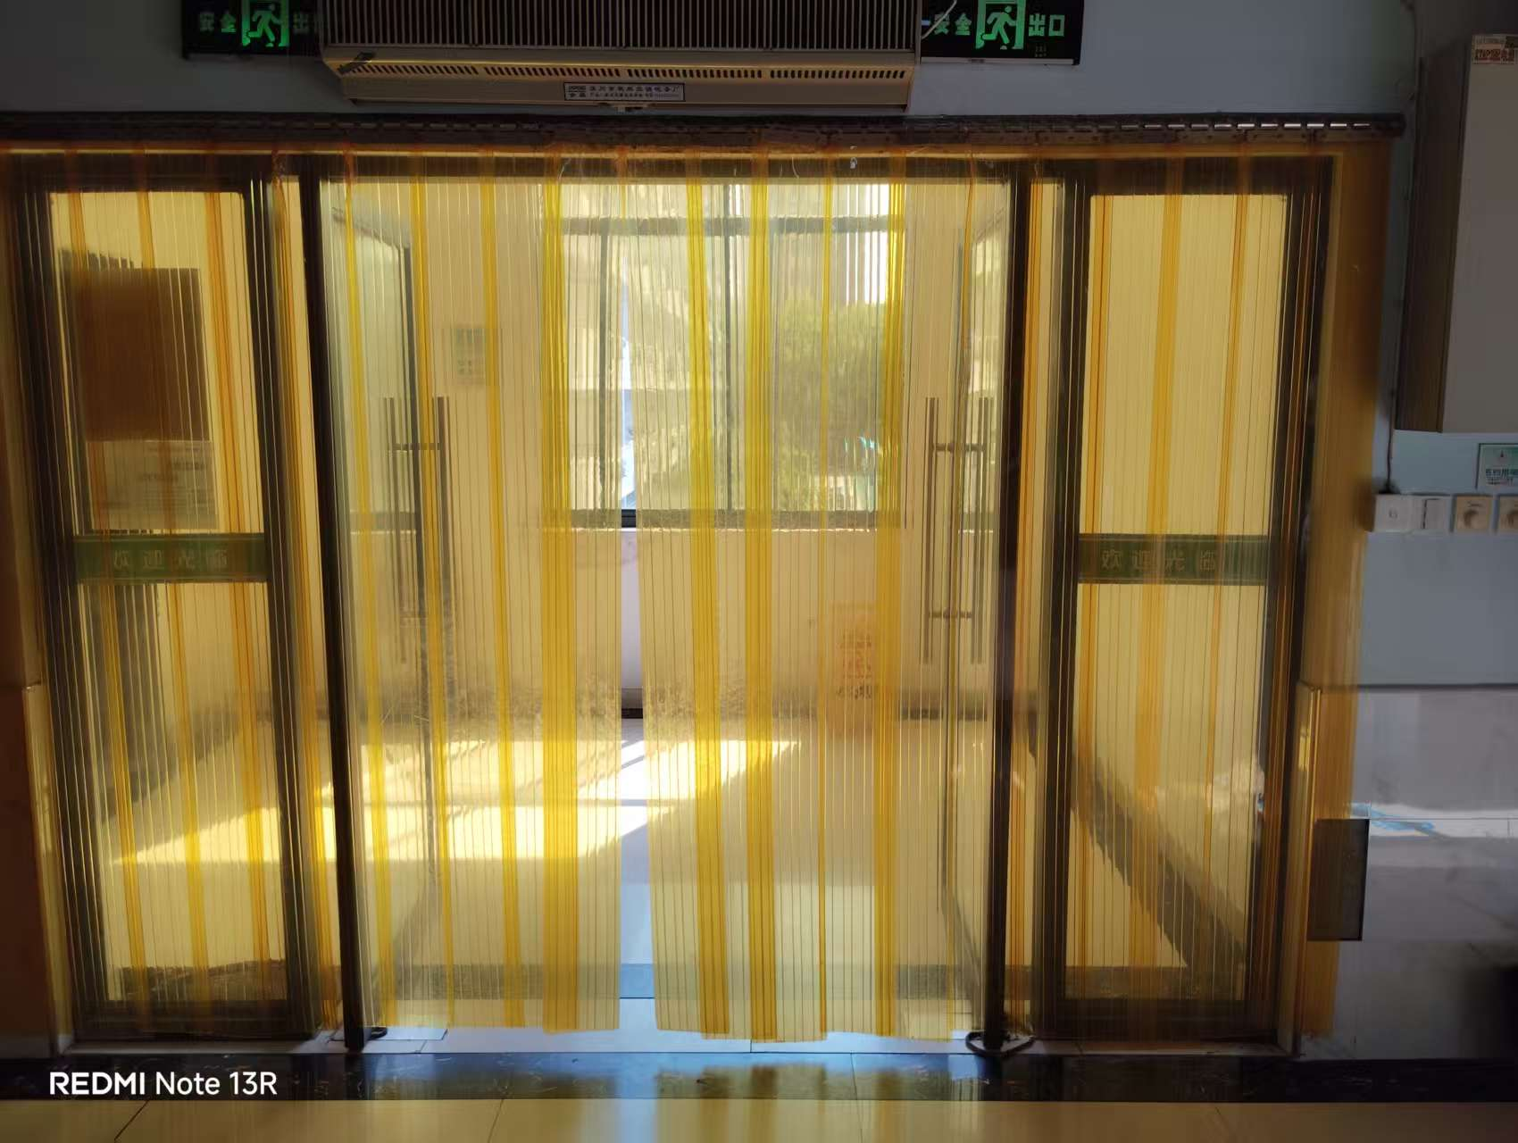  安装支架定制
4 | 门 帘 | 说明：采用环保材质，透明防粘，质地柔软，光泽度高，防粘连。  型号：根据门框尺寸定制  规格：1600mm×2400mm | 3.84m² | 90 | 345.6 | 安装支架定制
5 | 门 帘 | 说明：采用环保材质，透明防粘，质地柔软，光泽度高，防粘连。  型号：根据门框尺寸定制  规格：1600mm×2500mm | 4m² | 90 | 360 | 安装支架定制
6 | 门 帘 | 说明：采用环保材质，透明防粘，质地柔软，光泽度高，防粘连。  型号：根据门框尺寸定制  规格：1600mm×2300mm | 3.68m² | 90 | 331.2 | 安装支架定制
二 | 一 楼 南
1 | 风 幕 机 | 说明：双开门约2000mm，以设计图和实际测量为准。全金属与铝合金外壳，要求高效能、低噪音,性能可靠,持续运行需达5000小时无故障。  电压/功率：220V/1KW  型号：FM-3020GK  规格：2米 | 2台 | 1850 | 3700 | 安装支架定制
2 | 门 帘 | 说明：采用环保材质，透明防粘，质地柔软，光泽度高，防粘连。  型号：根据门框尺寸定制  规格：4300mm×2400mm | 10.32m² | 90 | 928.8 | 安装支架定制
三 | 一 楼 西
1 | 风 幕 机 | 说明：双开门约1500mm，以设计图和实际测量为准。全金属与铝合金外壳，要求高效能、低噪音,性能可靠,持续运行需达5000小时无故障。  电压/功率：220V/1KW  型号：FM-3015GK  规格：1.5米 | 1台 | 1450 | 1450 | 安装支架定制
2 | 风 幕 机 | 说明：双开门约2000mm，以设计图和实际测量为准。全金属与铝合金外壳，要求高效能、低噪音,性能可靠,持续运行需达5000小时无故障。  电压/功率：220V/1KW  型号：FM-3020GK  规格：2米 | 1台 | 1850 | 1850 | 安装支架定制
3 | 风 幕 机 | 说明：双开门约1200mm，以设计图和实际测量为准。全金属与铝合金外壳，要求高效能、低噪音,性能可靠,持续运行需达5000小时无故障。  电压/功率：220V/1KW  型号：FM-3012GK  规格：1.2米 | 2台 | 1200 | 2400 | 安装支架定制
4 | 门 帘 | 说明：采用环保材质，透明防粘，质地柔软，光泽度高，防粘连。  型号：根据门框尺寸定制  规格：1500mm×2200mm | 3.3m² | 90 | 297 | 安装支架定制
5 | 门 帘 | 说明：采用环保材质，透明防粘，质地柔软，光泽度高，防粘连。  型号：根据门框尺寸定制  规格：2000mm×2400mm | 4.8m² | 90 | 432 | 安装支架定制
6 | 门 帘 | 说明：采用环保材质，透明防粘，质地柔软，光泽度高，防粘连。  型号：根据门框尺寸定制  规格：2400mm×2500mm | 6m² | 90 | 540 | 安装支架定制
四 | 一 楼 北
1 | 风 幕 机 | 说明：双开门约1800mm，以设计图和实际测量为准。全金属与铝合金外壳，要求高效能、低噪音,性能可靠,持续运行需达5000小时无故障。  电压/功率：220V/1KW  型号：FM-3018GK  规格：1.8米 | 1台 | 1650 | 1650 | 安装支架定制
2 | 门 帘 | 说明：采用环保材质，透明防粘，质地柔软，光泽度高，防粘连。  型号：根据门框尺寸定制  规格：1800mm×2400mm | 5.02m² | 90 | 451.8 | 安装支架定制
五 | 二 楼
1 | 风 幕 机 | 说明：双开门约1500mm，以设计图和实际测量为准。全金属与铝合金外壳，要求高效能、低噪音,性能可靠,持续运行需达5000小时无故障。  电压/功率：220V/1KW  型号：FM-3015GK  规格：1.5米 | 3台 | 1450 | 4350 | 安装支架定制
2 | 门 帘 | 说明：采用环保材质，透明防粘，质地柔软，光泽度高，防粘连。  型号：根据门框尺寸定制  规格：（1700mm×2300mm）×3 | 12m² | 90 | 1080 | 安装支架定制
合计金额（人民币） |  | 大写：贰万陆仟捌佰元整 ￥：26800

